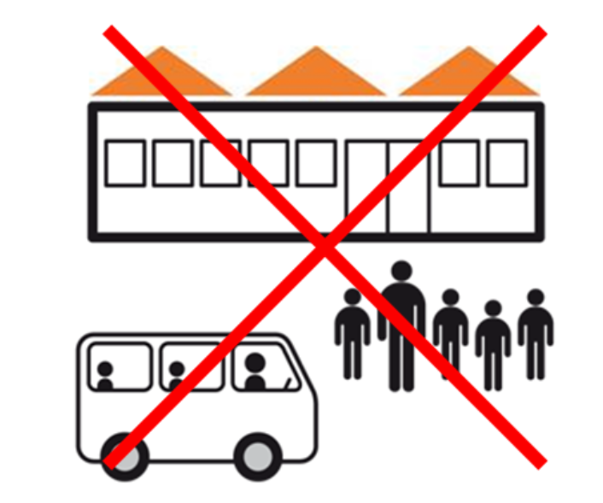

1

Mo

2

3 5

6

7

8

9

10

11

12

13

14

15

16

17

18

19

20

21

22

23

24

25

26

27

28

29

30

Di

Mi

Do

Fr

Sa

So

***BW***©2024 Sabina Lange/Annette Kitzinger • METACOM Symbole

©2017 Sabina Lange/Annette Kitzinger • METACOM Symbole

April 2024

Ostern

Ferien

Ferien

Ferien

Ferien

Wochen•ende

Wochen•ende

Wochen•ende

Mo

Di

Mi

Do

Fr

Sa

So

Wochen•ende

Wochen•ende

Mo

Di

Mi

Do

Fr

Sa

So

Wochen•ende

Wochen•ende

Mo

Di

Mi

Do

Fr

Sa

So

Wochen•ende

Mo

Di

Mi

Do

Fr

Sa

So

Mo

Di

Mi

Do

Fr

Sa

So